MS WORD – Souhrnné opakování – samostatná práce

Škola: Základní škola Trávníky Otrokovice, příspěvková organizace
Číslo projektu: CZ.1.07/1.4.00/21.2637
Název výukového materiálu: MS WORD – Souhrnné opakování – samostatná práce
Autor: Mgr. Eva Horňáková
Vytvořeno: 21. 6. 2012
Ročník: 6.
Vzdělávací oblast: Informační a komunikační technologie
Vzdělávací obor: Základy informatiky
Tematický okruh: Zpracování a využití informací
Téma: Práce s textovým editorem
Pomůcky: počítač, dataprojektor
Anotace: Pracovní list slouží k samostatnému zopakování učiva o textovém editoru MS Word (práce s tabulkami – formátování tabulek, vkládání řádku a sloupce do tabulky, formátování textu, práce s WordArtem, vkládání hypertextového odkazu, vkládání obrázku z internetu, …). Pracovní list obsahuje více variant zadání, aby žáci pracovali opravdu samostatně. Součástí pracovního listu je i ukázka správného řešení pro každou variantu (vložený hypertextový odkaz však odkazuje přímo na internet, ne na soubor uložený v PC).

Tato práce je šířena pod licencí CC BY-SA 3.0. Odkazy a citace jsou platné k datu vytvoření této práce.
Texty jsou vlastní originální tvorbou autora.
Všechny objekty použité k vytvoření tohoto materiálu jsou součástí softwaru Microsoft® Office.

ÚKOLY – Rodina 1

- Vytvoř ve své složce složku s názvem Test_Word_své jméno.
- Do této složky si ze serveru zkopíruj soubor Rodina1.
- Mezi 3. a 4. sloupec vlož nový sloupec, který bude mít název Věk, vyplň jej a zarovnej na střed.
- Mezi 4. a 5. řádek vlož nový řádek a doplň všechny údaje o další osobě.
- Uprav šířku jednotlivých sloupců v tabulce tak, aby tabulka zabírala celou šířku dokumentu (bílá část v pravítku).
- Písmo v záhlaví tabulky změň na tučné.
- Čáru v tabulce pod záhlavím změň na dvojitou.
- Nadpis nad tabulkou vymaž a napiš jej pomocí WordArtu. Změň barvu nadpisu (WordArtu) na červenou. Nadpis zarovnej na střed.
- Vlož pod tabulku obrázek domu (klipart). Zarovnej jej na střed.
- Ulož práci a změň název dokumentu tak, aby v něm bylo tvé jméno.
- Vyhledej na internetu 2 vhodné obrázky, které se týkají zálib jednotlivých osob, a ulož je do složky, kterou jsi vytvořil na začátku.
- Vrať se do dokumentu pojmenovaného tvým jménem a vytvoř 2 hypertextové odkazy ve sloupci Záliby, které budou odkazovat na uložené obrázky.
- Zkontroluj si celou práci. Pak odevzdej celou složku na server.

RODINA 1

Jméno | Příjmení | Povolání | Bydliště | Záliba
Martina | Nováková | lékařka | Otrokovice | příroda
Petr | Novák | programátor | Otrokovice | auta
Milan | Novák | žák | Otrokovice | hudba
Jana | Nováková | studentka | Otrokovice | zvířata

ÚKOLY – Rodina 2

- Vytvoř ve své složce složku s názvem Test_Word_své jméno.
- Zkopíruj si ze serveru soubor Rodina2.
- Mezi 2. a 3. sloupec vlož nový sloupec, který bude mít název Povolání a vyplň jej. Sloupec Věk zarovnej na střed.
- Mezi 3. a 4. řádek vlož nový řádek a doplň všechny údaje o další osobě.
- Uprav šířku jednotlivých sloupců v tabulce tak, aby tabulka zabírala celou šířku dokumentu (bílá část v pravítku).
- Písmo v záhlaví tabulky změň na kurzívu (šikmé).
- Čáru v tabulce pod záhlavím změň na vlnovku.
- Nadpis nad tabulkou vymaž a napiš jej pomocí WordArtu. Změň barvu nadpisu (WordArtu) na světle zelenou. Nadpis zarovnej na střed.
- Vlož pod tabulku obrázek (klipart) člověka (lidí). Zarovnej jej na střed.
- Ulož práci a změň název dokumentu tak, aby v něm bylo tvé jméno.
- Vyhledej na internetu 2 vhodné obrázky, které se týkají povolání jednotlivých osob, a ulož je do složky, kterou jsi vytvořil na začátku.
- Vrať se do dokumentu pojmenovaného tvým jménem a vytvoř 2 hypertextové odkazy ve sloupci Povolání, které budou odkazovat na uložené obrázky.
- Zkontroluj si celou práci. Pak odevzdej celou složku na server.

RODINA 2
Jméno | Příjmení | Věk | Bydliště | Záliba
Martina | Nováková | 35 | Otrokovice | příroda
Petr | Novák | 37 | Otrokovice | auta
Milan | Novák | 12 | Otrokovice | hudba
Jana | Nováková | 10 | Otrokovice | zvířata

ÚKOLY – Rodina 3

- Vytvoř ve své složce složku s názvem Test_Word_své jméno.
- Zkopíruj si ze serveru soubor Rodina3.
- Za poslední sloupec vlož nový sloupec, který bude mít název Záliby a vyplň jej. Sloupec Věk zarovnej na střed.
- Mezi 2. a 3. řádek vlož nový řádek a doplň všechny údaje o další osobě.
- Uprav šířku jednotlivých sloupců v tabulce tak, aby tabulka zabírala celou šířku dokumentu (bílá část v pravítku).
- Písmo v záhlaví tabulky změň na tučnou kurzívu (šikmé).
- Čáru v tabulce pod záhlavím změň na dvojitou vlnovku.
- Nadpis nad tabulkou vymaž a napiš jej pomocí WordArtu. Změň barvu nadpisu (WordArtu) na sytě růžovou. Nadpis zarovnej na střed.
- Vlož pod tabulku obrázek zvířete (klipart). Zarovnej jej na střed.
- Ulož práci a změň název dokumentu tak, aby v něm bylo tvé jméno.
- Vyhledej na internetu 2 vhodné obrázky, které se týkají bydliště jednotlivých osob, a ulož je do složky, kterou jsi vytvořil na začátku.
- Vrať se do dokumentu pojmenovaného tvým jménem a vytvoř 2 hypertextové odkazy ve sloupci Bydliště, které budou odkazovat na uložené obrázky.
- Zkontroluj si celou práci. Pak odevzdej celou složku na server.

RODINA 3
Jméno | Příjmení | Věk | Povolání | Bydliště
Martina | Nováková | 35 | lékařka | Otrokovice
Petr | Novák | 37 | programátor | Otrokovice
Milan | Novák | 12 | žák | Otrokovice
Jana | Nováková | 10 | studentka | Otrokovice

ÚKOLY – Státy 1

- Vytvoř ve své složce složku s názvem Test_Word_své jméno.
- Zkopíruj si ze serveru soubor Státy1.
- Mezi 2. a 3. sloupec vlož nový sloupec, který bude mít název Hlavní město a vyplň jej. Sloupec Název zarovnej na střed.
- Mezi 4. a 5. řádek vlož nový řádek a doplň všechny údaje o dalším státu.
- Uprav šířku jednotlivých sloupců v tabulce tak, aby tabulka zabírala celou šířku dokumentu (bílá část v pravítku).
- Písmo v záhlaví tabulky změň na tučnou kurzívu (šikmé).
- Čáru v tabulce pod záhlavím změň na dvojitou vlnovku.
- Nadpis nad tabulkou vymaž a napiš jej pomocí WordArtu. Změň barvu nadpisu (WordArtu) na sytě růžovou. Nadpis zarovnej na střed.
- Vlož pod tabulku obrázek staré budovy (klipart). Zarovnej jej na střed.
- Ulož práci a změň název dokumentu tak, aby v něm bylo tvé jméno.
- Vyhledej na internetu 2 vhodné obrázky, které se týkají hlavních měst jednotlivých států, a ulož je do složky, kterou jsi vytvořil na začátku.
- Vrať se do dokumentu pojmenovaného tvým jménem a vytvoř 2 hypertextové odkazy ve sloupci Hlavní města, které budou odkazovat na uložené obrázky.
- Zkontroluj si celou práci. Pak odevzdej celou složku na server.

STÁTY 1

Název | Světadíl | Pohoří | Řeka | Jazyk
Rusko | Evropa | Kavkaz | Volha | ruština
Anglie | Evropa | Pennines | Temže | angličtina
Egypt | Afrika | Hora sv. Kateřiny | Nil | arabština
Čína | Asie | Himaláje | Amur | čínština

ÚKOLY – Státy 2

- Vytvoř ve své složce složku s názvem Test_Word_své jméno.
- Zkopíruj si ze serveru soubor Státy2.
- Mezi 4. a 5. sloupec vlož nový sloupec, který bude mít název Řeka a vyplň jej. Sloupec Hlavní město zarovnej na střed.
- Mezi 3. a 4. řádek vlož nový řádek a doplň všechny údaje o dalším státu.
- Uprav šířku jednotlivých sloupců v tabulce tak, aby tabulka zabírala celou šířku dokumentu (bílá část v pravítku).
- Písmo v záhlaví tabulky změň na kurzívu (šikmé).
- Čáru v tabulce pod záhlavím změň na vlnovku.
- Nadpis nad tabulkou vymaž a napiš jej pomocí WordArtu. Změň barvu nadpisu (WordArtu) na světle zelenou. Nadpis zarovnej na střed.
- Vlož pod tabulku obrázek dopravního prostředku (klipart). Zarovnej jej na střed.
- Ulož práci a změň název dokumentu tak, aby v něm bylo tvé jméno.
- Vyhledej na internetu 2 vhodné obrázky, které se týkají pohoří jednotlivých států, a ulož je do složky, kterou jsi vytvořil na začátku.
Název | Světadíl | Hlavní město | Pohoří | Jazyk
Rusko | Evropa | Moskva | Kavkaz | ruština
Anglie | Evropa | Londýn | Pennines | angličtina
Egypt | Afrika | Káhira | Hora sv. Kateřiny | arabština
Čína | Asie | Peking | Himaláje | čínština
- Vrať se do dokumentu pojmenovaného tvým jménem a vytvoř 2 hypertextové odkazy ve sloupci Pohoří, které budou odkazovat na uložené obrázky.
- Zkontroluj si celou práci. Pak odevzdej celou složku na server.

STÁTY 2

ÚKOLY – Státy 3

- Vytvoř ve své složce složku s názvem Test_Word_své jméno.
- Zkopíruj si ze serveru soubor Státy3.
- Mezi 1. a 2. sloupec vlož nový sloupec, který bude mít název Světadíl, vyplň jej a zarovnej na střed.
- Mezi 2. a 3. řádek vlož nový řádek a doplň všechny údaje o dalším státu.
- Uprav šířku jednotlivých sloupců v tabulce tak, aby tabulka zabírala celou šířku dokumentu (bílá část v pravítku).
- Písmo v záhlaví tabulky změň na tučné.
- Čáru v tabulce pod záhlavím změň na dvojitou.
- Nadpis nad tabulkou vymaž a napiš jej pomocí WordArtu. Změň barvu nadpisu (WordArtu) na červenou. Nadpis zarovnej na střed.
- Vlož pod tabulku obrázek rostliny nebo stromu (klipart). Zarovnej jej na střed.
- Ulož práci a změň název dokumentu tak, aby v něm bylo tvé jméno.
- Vyhledej na internetu 2 vhodné obrázky, které se týkají řek jednotlivých států, a ulož je do složky, kterou jsi vytvořil na začátku.
- Vrať se do dokumentu pojmenovaného tvým jménem a vytvoř 2 hypertextové odkazy ve sloupci Řeka, které budou odkazovat na uložené obrázky.
- Zkontroluj si celou práci. Pak odevzdej celou složku na server.

STÁTY 3

Název | Hlavní město | Pohoří | Řeka | Jazyk
Rusko | Moskva | Kavkaz | Volha | ruština
Anglie | Londýn | Pennines | Temže | angličtina
Egypt | Káhira | Hora sv. Kateřiny | Nil | arabština
Čína | Peking | Himaláje | Amur | čínština

Příklady správného řešení:

Jméno | Příjmení | Povolání | Věk | Bydliště | Záliba
Martina | Nováková | lékařka | 35 | Otrokovice | příroda
Petr | Novák | programátor | 37 | Otrokovice | auta
Milan | Novák | žák | 12 | Otrokovice | hudba
Pavel | Novák | student | 16 | Zlín | sport
Jana | Nováková | žákyně | 10 | Otrokovice | zvířata



Jméno | Příjmení | Povolání | Věk | Bydliště | Záliba
Martina | Nováková | lékařka | 35 | Otrokovice | příroda
Petr | Novák | programátor | 37 | Otrokovice | auta
Pavel | Novák | student | 16 | Zlín | sport
Milan | Novák | žák | 12 | Otrokovice | hudba
Jana | Nováková | žákyně | 10 | Otrokovice | zvířata


Jméno | Příjmení | Věk | Povolání | Bydliště | Záliba
Martina | Nováková | 35 | lékařka | Otrokovice | příroda
Pavel | Novák | 16 | student | Zlín | auta
Petr | Novák | 37 | programátor | Otrokovice | sport
Milan | Novák | 12 | žák | Otrokovice | hudba
Jana | Nováková | 10 | studentka | Otrokovice | zvířata

Název | Světadíl | Hlavní město | Pohoří | Řeka | Jazyk
Rusko | Evropa | Moskva | Kavkaz | Volha | ruština
Anglie | Evropa | Londýn | Pennines | Temže | angličtina
Egypt | Afrika | Káhira | Hora sv. Kateřiny | Nil | arabština
Slovensko | Evropa | Bratislava | Vysoké Tatry | Dunaj | slovenština
Čína | Asie | Peking | Himaláje | Amur | čínština

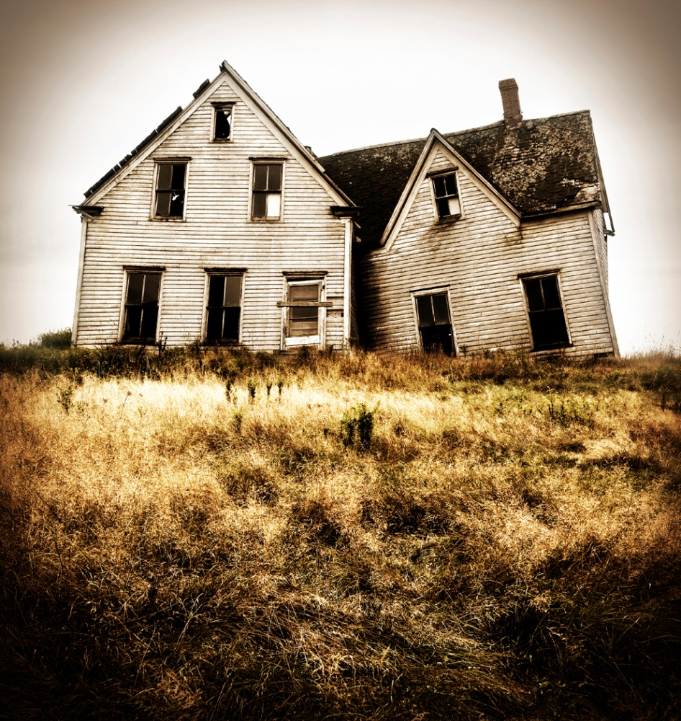

Název | Světadíl | Hlavní město | Pohoří | Řeka | Jazyk
Rusko | Evropa | Moskva | Kavkaz | Volha | ruština
Anglie | Evropa | Londýn | Pennines | Temže | angličtina
Slovensko | Evropa | Bratislava | Vysoké Tatry | Dunaj | slovenština
Egypt | Afrika | Káhira | Hora sv. Kateřiny | Nil | arabština
Čína | Asie | Peking | Himaláje | Amur | čínština

Název | Světadíl | Hlavní město | Pohoří | Řeka | Jazyk
Rusko | Evropa | Moskva | Kavkaz | Volha | ruština
Slovensko | Evropa | Bratislava | Vysoké Tatry | Dunaj | slovenština
Anglie | Evropa | Londýn | Pennines | Temže | angličtina
Egypt | Afrika | Káhira | Hora sv. Kateřiny | Nil | arabština
Čína | Asie | Peking | Himaláje | Amur | čínština


